关于诊间电子住院单中修改病区的说明
第一种情况：医生保存电子住院单后、住院接待中心（或急诊收费处）分配床位前如果医生要修改该病人的信息，比如修改病区或是预交款金额，则医生可在诊间中直接调出刚才存盘的住院单，并且修改、保存，具体操作如下：
首先在诊间接诊中输入该病人就诊卡号，点“诊断”下的“住院”如图：
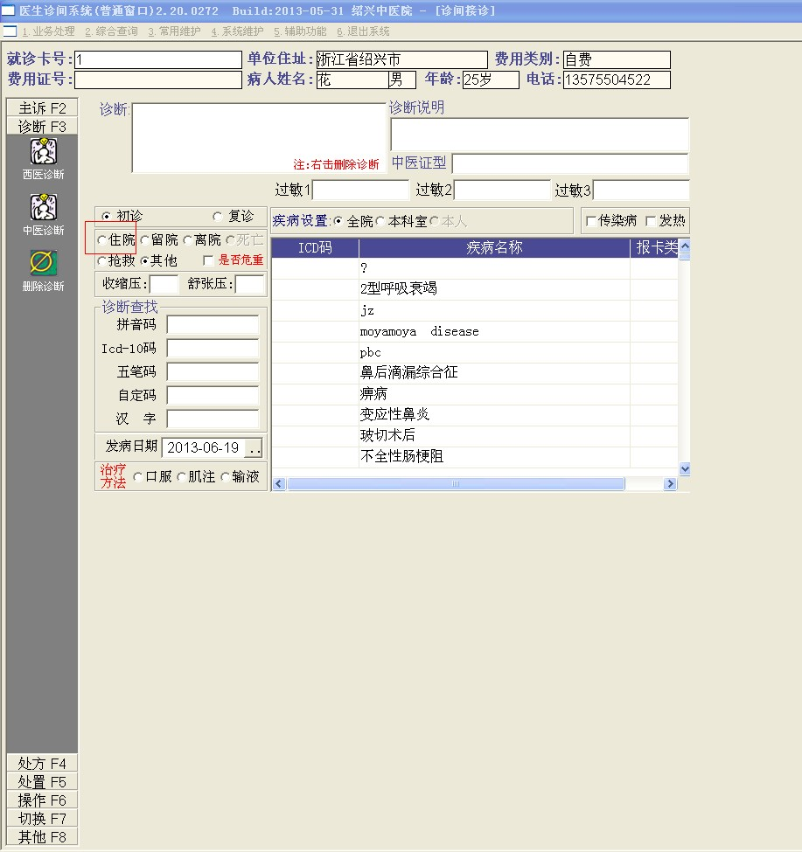
然后出来如下住院单（红色部分为必填项目）：
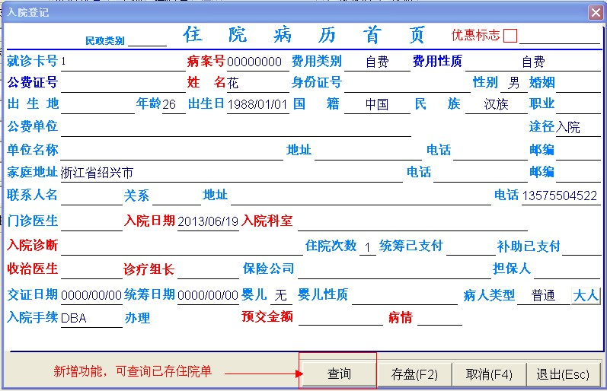
较之前的程序，这边已新增“查询”功能，就是能调阅历次保存的住院单情况，如果要修改刚刚保存的住院单，则选取最近的一次住院单，然后双击该记录就可看到刚刚住院单的具体信息，如图：
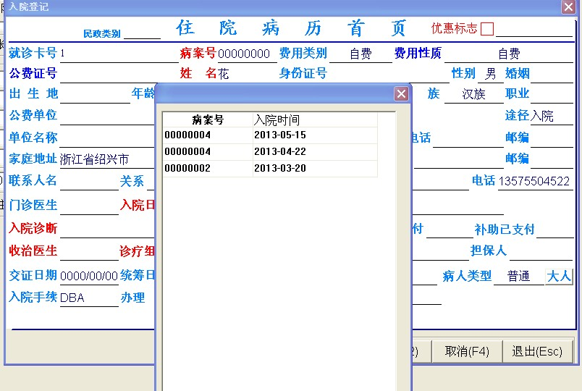
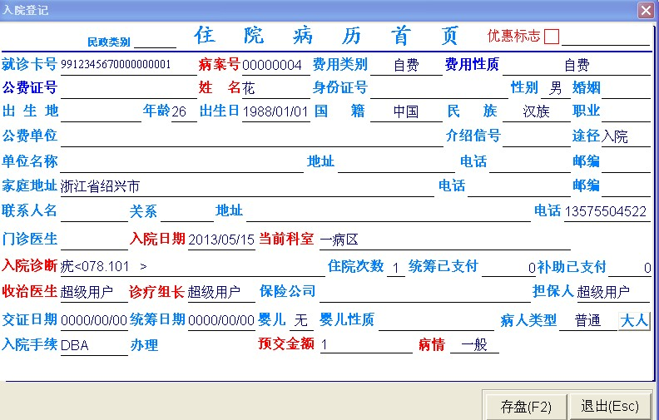
调用出需要修改的住院单后，修改要修改的内容，然后再存盘。
就这样，医生自己就能完成修改操作。
第二种情况：医生保存电子住院单后，病人已经去接待中心分配好床位，此时医生要修改病人病区，则需要做转科处理，转科处理可在住院收费系统或是医嘱系统中完成。

